202312621KK5

用图甲所示的向心力演示器探究向心力大小的表达式。已知小球在挡板A、B、C处做圆周运动的轨迹半径之比为1∶2∶1。

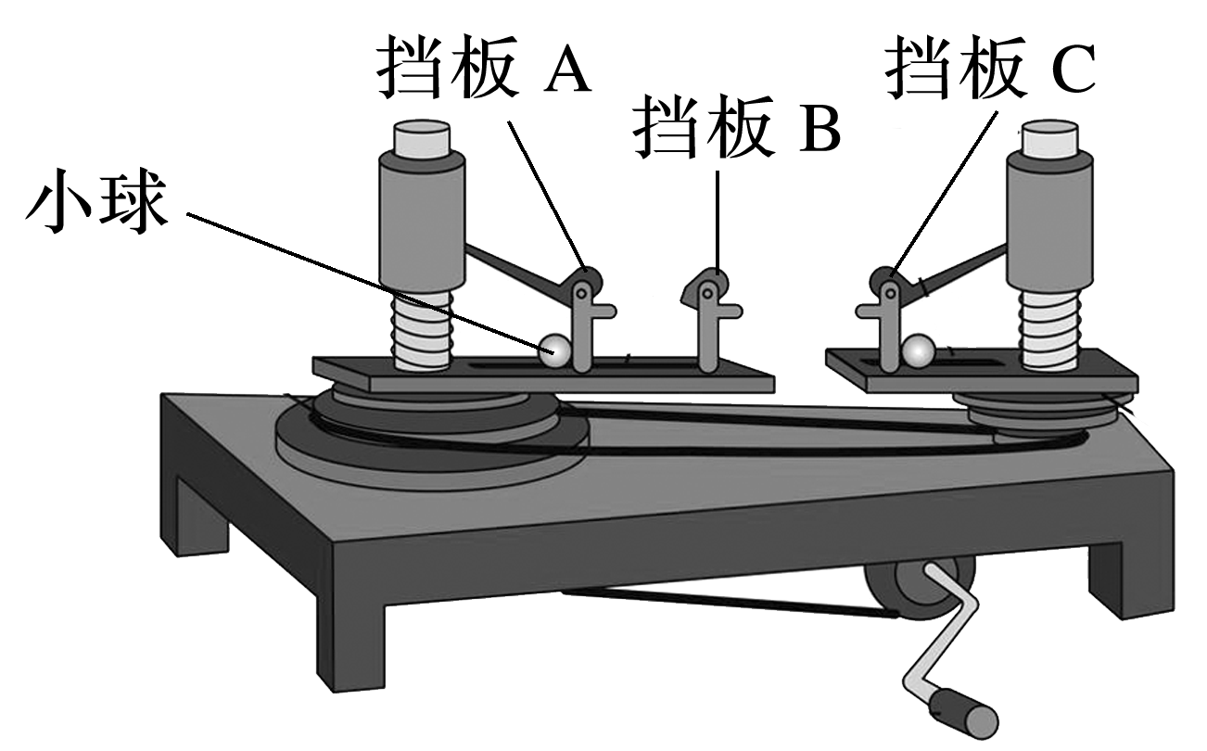

甲

(1)探究向心力与角速度之间的关系时，选择半径________(填“相同”或“不同”)的两个塔轮，同时应将质量相同的小球分别放在________(填字母)处。

A．挡板A与挡板B

B．挡板A与挡板C

C．挡板B与挡板C

(2)探究向心力与角速度之间的关系时，若图中标尺上红白相间的等分格显示出两个小球所受向心力的比值为1∶9，运用圆周运动知识可以判断与皮带连接的变速塔轮对应的半径之比为________。

A．1∶9 B．3∶1 C．1∶3 D．1∶1

(3)图乙是某同学用DIS实验装置研究向心力与哪些因素有关的示意图，其中做匀速圆周运动的圆柱体的质量为*m*，放置在未画出的圆盘上，圆周轨道的半径为*r*，力传感器测定的是圆柱体所受的向心力，光电传感器测定的是圆柱体的线速度，表格中记录了向心力与线速度对应的数据，为了简单明了地观察出向心力与线速度的关系，最好是选择图________(填字母)。

